项目需求
一、技术条款（具体可在谈判过程中确定）
（一）项目清单
1、网格消防线，外框4000mm*5000mm，5套。
2、方框，外框1500mm*2000mm，185套。
3、消防划线，W=150mm，9200米。
4、消防标识牌52套，尺寸1000mm*600mm。（牌子铝合金,厚度1.5mm。立杆镀锌管，管径DN76，壁厚2.5mm。）
（二）工艺要求
1、反光热熔标线，采用石油树脂C5热熔涂料。
2、施工流程：[材料的熔融]---[放样]---[涂底漆]---[涂敷]---[完成]。
3、把涂料放在热熔机内加热，融化后的温度控制在摄氏180度至320度。施工简易、粘接力强、耐磨性好、抗污力强、色泽亮丽、耐老化性优异等特点，并且具有极佳的耐开裂性，良好的抗压及抗冲击强度，耐开裂性优异，适合于各类路面使用。
4、底漆干后方可进行热熔涂料，在涂标线的同时撒布防滑，反光玻璃珠，增加夜间识别性，厚度1.8mm正负0.2mm。颜色：黄色。
（三）附件：消防车通道标识、标线设置说明
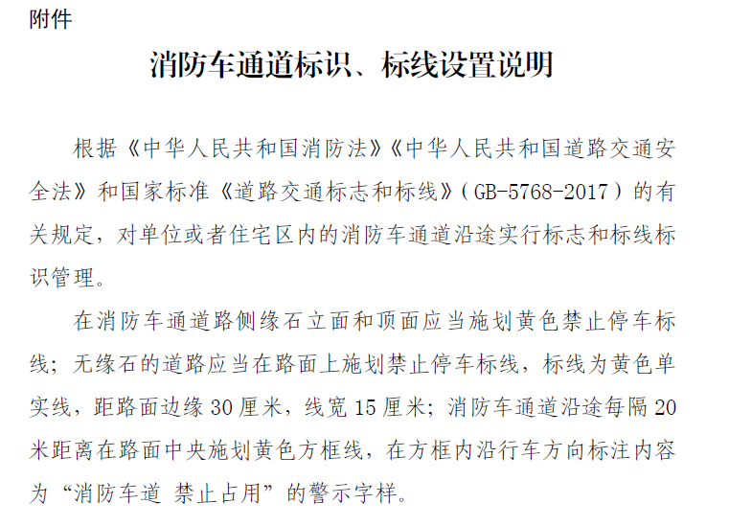

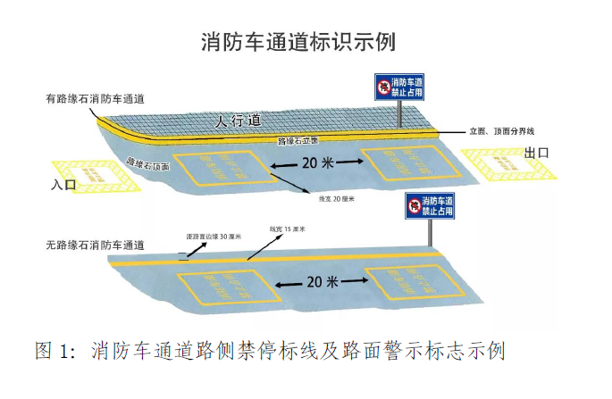

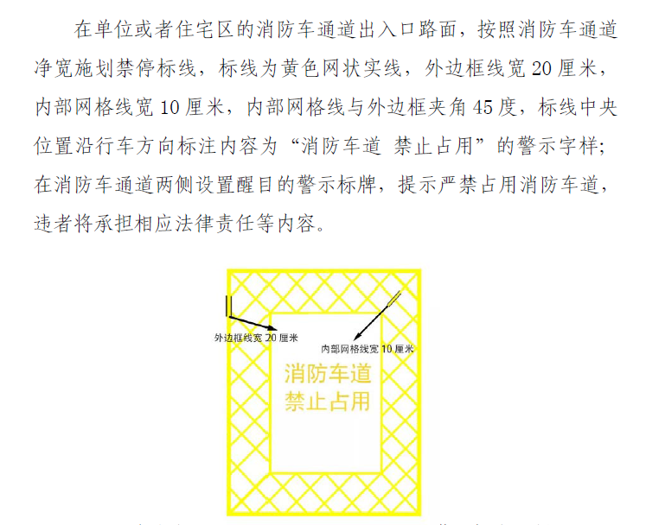

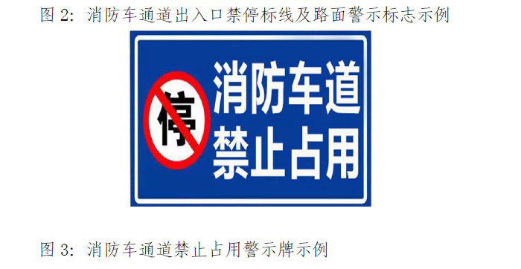

二、商务条款
1．售后服务要求：
（1）供应商需在响应文件中提供售后服务方案。
（2）售后服务响应时间：在整个项目交付后，供应商应保证道路消防通道划线的正常使用，要求对项目提供7×24小时技术支持服务，在接到用户维修要求后应立即作出回应，在故障发生1小时内，派技术人员到现场，3小时内解决问题。若短期无法修复的，应及时提供相应的解决方案。
（3）验收相关费用由成交供应商承担。
2．服务期限及服务地点
①服务期限：2024年1月15日至2024年1月26日。
②服务地点：沙洲职业工学校内。
3．货款支付：
3.1 结付程序：
供方按本合同内容合格地履行服务义务后，凭验收报告、销售发票到采购单位办理货款（或工程款）结算手续。
3.2 结付期限：
签订合同后按照规定时间施工，施工结束后付80%费用。施工结束后30天为验收期，采购单位验收通过后付剩余20%尾款并退回履约保证金。
- 投标货币：应采用人民币报价。

